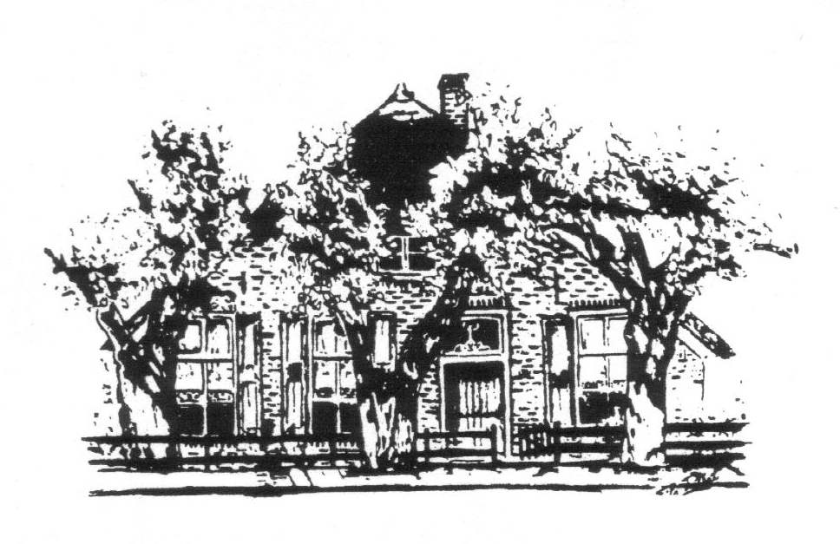
Historische Vereniging Raalte en Omstreken

Secretariaat: Tonny Nijboer
De Hoven 2 8101 DZ Raalte
Tel: 0572-356952/ 06-57191057
ahjjnijboer@gmail.com
www: Raalte-historie.nl

Onderwerp: Notulen algemene ledenvergadering
Datum: 08-10-2024
Aanwezig: André Booijink voorzitter, Fred Meijer Penningmeester, Tonny Nijboer secretaris, en de bestuursleden Theo Velderman, Eef Hoogeboom, Miny Tuten en Marcel Oosterwegel

Aanwezige leden: volgens presentie lijst waren er 32 mensen aanwezig (incl. bestuursleden)

1. Opening:
Om 19.36 uur opende de voorzitter de vergaderingmet een woord van welkom aan de dames en heren in het leslokaal van ons onderkomen in het Tivoligebouw.
2. Mededelingen van het bestuur.
We kunnen wel weer zeggen dat we een heel mooi en druk seizoen achter de rug hebben, waar we tevreden op kunnen terugkijken. Met drukker bezochte ledenavonden en zaterdagen.
Tijdens de Bottermarktdagen hebben we een expositie georganiseerd in de Plaskerk met pentekeningen van Gait Kieftenbelt. Deze 20 tekeningen hadden we enkele jaren geleden gekregen van Gait Kieftenbelt, de pentekeningen zijn in nieuw gekochte lijsten gedaan en tentoongesteld. Vorig jaar gaf Gait Kieftenbelt ons nog eens 15 pentekeningen over de OLDO spoorlijn.
De expo in het teken van de middenstand in Raalte, in de Plaskerk tijdens Stöppelhaene was ook een groot succes met heel veel bezoekers en heel veel positieve reacties. Er werden vele foto’s, maar ook documenten getoond; er was een winkelwand uit de oude winkel van Ossenkoppele in de kerk opgesteld, vol met spulletjes uit grootmoeder tijd, en spontaan aangevuld door het echtpaar Ossenkoppele met een koperen strooppot, koffieapparaat, een grote koffiemolen. Miene Walraven was nog vertegenwoordigd met al haar spulletjes en kralen. Peter Veltmaat van Bloemenhuis Korbeld had een groot bloemenstuk gemaakt met een ode aan zijn ouders. Verder was er materiaal van Tielbeek Mode, Tielbeek Meubels, juwelier Vellekoop, Centra winkel Tutert, de bakkers Braam en Hoekman, Modehuis Meijer, schildersbedrijf Marsman uit Broekland en nog vele andere ondernemers. Jos Segbers had nog een vitrinekast ingericht met relatiegeschenken van Raalter ondernemers. We hebben speciaal voor deze expositie 6 presentatieborden bij laten maken, zodat we 21 konden vullen met een kleine 200 foto’s. Daarnaast werden er op de schermen een kleine 300 foto’s en advertenties getoond. En goed om te vermelden: de W.O.R. was ook aanwezig om aandacht te vragen voor het oogstgaveproject. Ook dit jaar ontbingen we voor het organiseren van de expositie tijdens Stöppelhaene weer een financiële bijdrage van de Stichting Stöppelhaene.
Er waren weer twee mooie Historische Cafés die veel belangstelling trokken. Beide keren was de zaal in het Annahuis vol met belangstellenden. Dat bewijst dat we een goede keuze gemaakt om het Historische Café in het Annahuis te houden: ligt mooi centraal en volop parkeerplaats in de buurt.
Gedurende het afgelopen jaar werden er weer veel vragen beantwoord naar aanleiding van reacties via het reactieformulier op onze website.
Tijdens het afgelopen verenigingsjaar hebben wij weer een foto- en diamiddag gehouden voor onze oudere medemens en we hebben scholen geholpen met materiaal over de historie van de school en Raalte. Binnenkort gaan we de scholen aanschrijven om de leerlingen al vroeg vertrouwd te maken met de historie van Raalte en omgeving en de eigen familiegeschiedenis.
De Klederdrachtgroep is weer erg actief maar mist nog steeds een eigen ruimte. Alles zit nu in de kasten in het Tivoligebouw. Er moet nog veel opgeruimd en gearchiveerd worden. Hopelijk komt de droom snel uit en komt een eigen ruimte beschikbaar.
Ook dit jaar hebben we weer een mooie bijdrage gekregen via Rabo clubsupport namelijk 850 euro. Alle leden die voor onze historische vereniging hebben gestemd hiervoor hartelijk dank.
De werkzaamheden in het gemeentearchief gaan nog steeds voort: Tonny Nijboer gaat nog steeds elke maandagmorgen naar het gemeentehuis om oude documenten te digitaliseren. Maar het einde komt in zicht.
Medewerking werd verleend aan het onderzoek over de teruggave van alle Joodse eigendommen, aan de rechtmatige eigenaar na de tweede wereldoorlog. Het onderzoek werd uitgevoerd in opdracht van de gemeente Raalte. De conclusie van het onderzoek: in de gemeente Raalte zijn geen onrechtmatigheden aangetroffen.
Nadat tijdens de vorige ledenvergadering daartoe een aanzet werd gegeven, zijn dit jaar een vijftal werkgroepen opgestart, enkele hiervan zijn al volop bezig. Het zijn de volgende werkgroepen, Archief, Dialect, Genealogie, Kruudmoes, Klederdracht. En heeft u belangstelling meldt u zich bij ons aan. Een zesde werkgroep wordt in het leven geroepen die om exposities te verzorgen en begeleiden
3. ingekomen stukken
Geen ingekomen Stukken.
4. Vaststelling notulen vorige jaarvergadering: 03-10-2023
Er zijn geen opmerkingen op de notulen van het vorige jaarverslag en hierbij zijn ze onder applaus goedgekeurd.

5. jaarverslag secretaris Tonny Nijboer.
We zijn bezig om de website te vernieuwen. Ook hebben we een succesvolle bijeenkomst gehouden met alle Historische verenigingen in de omgeving van Raalte. Doel is om samen te werken waar het mogelijk is, in samenwerking met erfgoedplatform Overijssel
Er kwam nog een mooie tip binnen, om tijdens het Historische Café, maar ook tijdens de exposities een fooienpot te plaatsen. Een goed idee en dat gaan we zeker ook doen.
Men vond dat de bezetting tijdens de Stoppelhaene expositie beter was. Een betere spreiding is echter wenselijk zodat het voor alle vrijwilligers gemakkelijker wordt. Daarom wordt ook een zesde werkgroep opgericht die zich alleen bezig houdt met de expositie en de bezetting daarvan.
Project Ramelo is stopgezet, van het toegezegde subsidiegeld is geengebruik gemaakt. Wel is een bedrag gevraagd voor het uitgeven van een boek over Ramelo. Inmiddels is daarvoor een bedrag van 9.500,00 euro gestort op onze rekening.
Zoals vermeld zijn we volop bezig met het vinden van een eigen huisvesting. Er wordt een brief geschreven naar burgemeester en wethouders om ons te helpen bij de zoektocht om spoedig een geschikte huisvesting te vinden (misschien wel in het gemeentehuis).
6. Beleidsplan.
De voorzitter verzocht de vergadering het voorgestelde beleidsplan goed te keuren.
Er zijn verschillende redenen voor het schrijven van een beleidsplan. Het geeft duidelijkheid aan de richting voor de vereniging in de toekomst. Bij de instelling van de verschillende werkgroepen moeten we zorgen dat er onderling goed met elkaar wordt gecommuniceerd; dat kan natuurlijk via de verschillend sociale media. Daarnaast willen we een eigen medium waarop we bijvoorbeeld al onze foto’s en documenten kunnen opslaan, zodat het materiaal gemakkelijk toegankelijk wordt voor bestuur en leden van de werkgroepen. Maar dat is kostbaar als je dat wilt aankopen en onderhouden.
De Vereniging is inmiddels erkend als ANBI (Algemeen Nut Beogende Instelling). Dat biedt de mogelijkheid met Microsoft gratis een contract te kunnen afsluiten voor het gebruik van Microsoft-365 waaronder cloudopslag en het gebruik van softwarepakketten waaronder SharePoint, Word en Excel.
De ANBI-status vereist dat de vereniging beschikt over een beleidsplan dat gepubliceerd wordt op de iegen website. Ook de financiële cijfers moeten daarop geplaatst worden. De vergadering keurt het beleidsplan goed met de opmerking dat het taalkundig gecorrigeerd dient te worden. Lid Richard Fidom meldt zich aan voor deze controle.

7. Rekening en verantwoording van de penningmeester Fred Meijer.
In 2023 - 2024 trad –na het vertrek van Ben Tops- een nieuwe penningmeester aan: Fred Meijer. Fred heeft een keurige opsomming gemaakt van de financiële cijfers en hij geeft daarbij gedetailleerde uitleg over de cijfers van het afgelopen jaar. We zijn een gezonde vereniging, maar teren wel langzaam in op ons eigen kapitaal. Met andere woorden: alles wordt duurder en de contributie-inkomsten dekken niet meer de kosten. De kosten van de Kruudmoes moeten we doorberekenen in de contributie. De kosten van papier, maar ook de verzendkosten zijn fors gestegen.
De “Kruudmoes” is en blijft belangrijk: een groot deel van de leden is lid van de vereniging vanwege de Kruudmoes die elk kwartaal verschijnt.
Voorgesteld wordt om meer advertenties in de Kruudmoes te plaatsen. Een ander voorstel behelsde op zoek te gaan naar sponsoren en daarnaast gebruik te maken van mogelijk beschikbare subsidies.
Zoals eerder vermeld heeft de clubactie van de Rabobank een bedrag opgeleverd van 850,00 euro.

Het financieel verslag van Historisch Heeten laat een positief resultaat zien, met een groeiend eigen kapitaal. Een belangrijk deel van de reserves van Historisch Heeten is bestemd voor het bekostigen van een boek over de boerderijen in Heeten.

Om te komen tot een sluitende begroting stelt het bestuur aan de vergadering voor om de contributie met 5 euro per jaar te verhogen en te stellen op 20 euro per jaar per lid. Na een korte discussie gaat de vergadering accoord met de voorgestelde verhoging vanaf 1 september 2024, hoewel er vraagtekens werden gezet bij de ingangsdatum. Begroting en financieel verslag van de penningmeester worden hierbij goedgekeurd
Het bestuur heeft -na een nachtje slapen- toch besloten om de contributieverhoging van 15 euro naar 20 euro pas het volgende seizoen te laten ingaan.
Voor meer financiële informatie verwijst de penningmeester naar het financieel verslag dat ook op de website van de vereniging geplaatst is.

7. verslag van kascommissie
De heren H. Vrieling en R. Fidom hebben de financiële bescheiden over 2023 - 2024 onderzocht. Zij hebben hebben geconcludeerd dat deze in overeenstemming met de werkelijkheid zijn. Opvallend was dat alles op de uitgavenkant er perfect uitzag, tot op het kleinste detail. Ze hadden met bewondering hiernaar gekeken en complimenteerden onze penningmeester Fred Meijer: Klasse.
De voorzitter dankte de kascommissie voor de verrichte werkzaamheden, het is toch een verantwoordelijke taak.
8. prolongatie kascommissie en benoeming van nieuw lid van de commissie.
Hennie Vrieling wordt bedankt voor zijn werk in de kascommissie, de heer Richard Fidom gaat nog 1 jaar door als lid van de kascommissie, door de voorzitter wordt mevrouw Ienke Hofman voorgedragen om samen met de heer Richard Fidom zitting te nemen in de kascommissie. Met dit voorstel gaat de vergadering accoord. De kascommissie wordt gevormd door Richard Fidom en Ienke Hofman.
9. vaststellen begroting 2022-2023
De Penningmeester meldt dat de begroting voor het inmiddels ingegane verenigingsjaar in grote lijnen overeen komt met de begroting voor het voorgaande jaar. Als gevolg van aanzienlijke prijsstijgingen die verband houden met de Kruudmoes (papier, drukkosten en porto) wijst de begroting een tekort aan.
Om te komen tot een sluitende begroting stelt het bestuur aan de vergadering voor om de contributie met 5 euro per jaar te verhogen en te stellen op 20 euro per jaar per lid. Na een korte discussie gaat de vergadering accoord met de voorgestelde verhoging vanaf 1 september 2024, hoewel er vraagtekens werden gezet bij de ingangsdatum. Begroting en financieel verslag van de penningmeester worden hierbij goedgekeurd
Het bestuur heeft -na een nachtje slapen- toch besloten om de contributieverhoging van 15 euro naar 20 euro pas het volgende seizoen te laten ingaan.

10. Bestuurssamenstelling:
Deze blijft het komende seizoen ongewijzigd.
Het bestuur is als volgt samen gesteld:
Voorzitter - André Booijink
Penningmeester - Fred Meijer
Secretaris - Tonny Nijboer
Lid - Theo Velderman verzorgt de Kruudmoes
Lid - Marcel Oosterwegel algemene zaken
Lid - Miny Tuten klederdracht
Lid - Eef Hoogeboom afd. Heeten

Ledenadministratie wordt verzorgd door Ienke Hofman
De bibliotheek wordt verzorgd door Agnes Temmink

11. rondvraag.
- Carl Roescher toont een nieuw logo voor onze vereniging, de werkgroep archief gaat hiermee aan de slag, en misschien is het een idee om een wedstrijd te houden hierover in de Kruudmoes. Een nieuw logo is echter wenselijk..
- Jan Leenhouts vraagt hoe zit het met de andere buurtdorpen, om in eenzelfde constructie te zitten als nu Heeten. We zijn nu in overleg met alle historische groepen en verenigingen in en rond Raalte. Dus dit onderwerp zal ook zeker op tafel komen, wordt vervolgd
- Jan Leenhouts heeft contact met Nieuw Heeten, dus Jan vraag het aan deze groep, iedere hulp is welkom.
- Jan Leenhouts maakt vervolgens attent op de Nedersaksische Uitgeverij in Haarle. Bij toekomstige publicaties kan wellicht van deze uitgever gebruik gemaakt worden.
12. Sluiting jaarvergadering
De voorzitter sluit rond de klok van 21.10 uur de vergadering en dankt de aanwezigen voor hun komst en input, Hierna houdt Gert van Leeuwen nog een mooie lezing over het gerecht Kruudmoes; hoe kan je dit streekgerecht promoten, aantrekkelijker er laten uitzien. Hij heeft daarmee al een mooie start gemaakt door het schrijven van een mooi boekje “Kruudmoes” in de Salland serie nummer 25, en zijn promotie voor het boekje en de kruudmoes zelf tijdens de Bottermarktdagen. Maar hij is ook bezig om het gerecht Kruudmoes voor de toekomst te bewaren, hoe kan het smakelijker er uit zien, en gaat de jeugd in de toekomst de kruudmoes consumeren, want het zijn nu vaak de ouderen die het kopen. Met de inzet die Gert geeft aan het streekgerecht moet het zeker gaan lukken. Gert hartelijk dank voor de mooie lezing.
Hierna geeft Carl Roescher een kleine uitenzetting over de activiteiten van de archiefwerkgroep van de vereniging en laat het voordeel zien van Sharepoint voor onze totale vereniging. Hij doet een oproep aan de leden zich aan te melden voor een van onze werkgroepen.
De voorzitter dankt Carl voor zijn uitleg en inzet.

Rond de klok van 23.00 uur gaat eenieder tevreden naar huis, na een drukke maar zinvolle avond bij onze Historische vereniging Raalte en Omstreken.
Secretaris: Tonny Nijboer 21-10-2024

